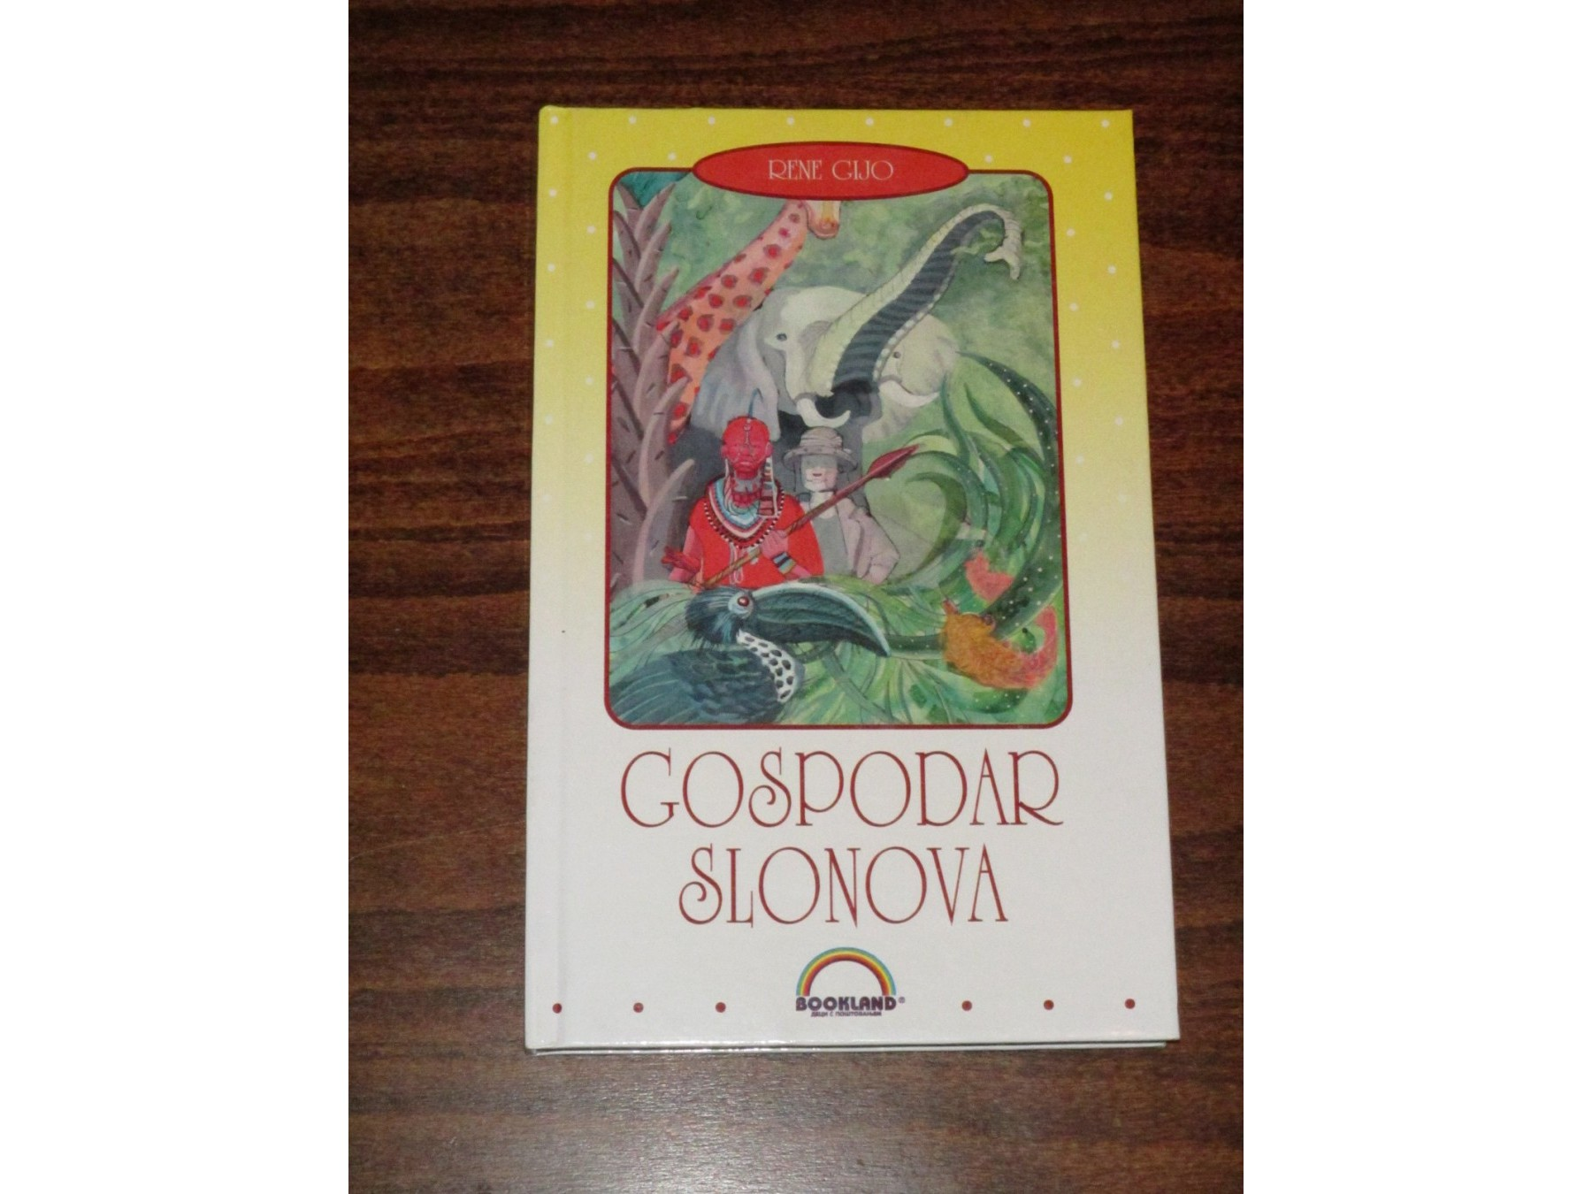 | Рене Гијо ГОСПОДАР СЛОНОВА

Жан-Лик, дечак од 14 година, прима писмо од свог оца, пустолова из Африке, кога није видео од детињства. Отац га позива да дође код њега у само срце земље Лоби у високим пределима Обале Слоноваче. Дечак долази у потпуно нови свет, пред њим је џунгла препуна сопствених правила и тајни које нису свакоме сазнатљиве. До школе долази јашући теглећег бивола, код куће га чека непријатељски настројен шимпанза, љубимац његовог оца. Али његов боравак у Африци најчвршће ће обележити пријатељство са изузетним дечаком Фофаном Камаром. Фофана разуме језик животиња и законе природе и изабран је да буде гласник Лобијаца, да сачека крдо слонова и упути их на пут којим морају проћи. Жан-Лик креће са њим, али успут се дешава неочекивана несрећа. А знамо да се у невољи препознају прави пријатељи, без обзира на то да ли су двоножни или четвороножни, прекривени длаком или одећом, црне или беле боје коже, повезаност међу њима увек остаје јака.

За узраст 9-14 година

